Дисциплина: Численные методы
Лабораторное задание №2

Отчет
Тема: Решение задачи Коши с заданной точностью
с автоматическим выбором максимальной длины шага.

Выполнила:
студентка 3 курса 62 группы
Пахомова П.В.

Проверила:
старший преподаватель Фролова О.А.

1. Постановка задачи
Назначение
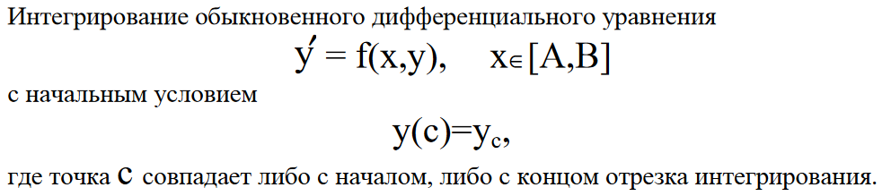
Входные параметры:

data – имя файлаисходных данных;
f – имя п роцедуры – функции с двумя параметрами, которая должна
быть описана в программе (функция f – вычисляет значение правой
части уравнения (1));
rez имя файла выходных данных

Замечание о структуре файла исходных данных.
Первая строка значения А, В, С, Ус
Вторая строка h минимальный допустимый шаг интегрирования;
E – наибольшее допустимое значение абсолютной погрешности.

Выходные параметры:

Замечание о структуре выходного файла.
Первая и последующие строки -x координата точки интегрирования,
полученное приближенное значение в этой точке, погрешность в этой точке.
Последняя строка файла число точек интегрирования; число точек, в
которых не достигается заданная точность; общее количество
минимальных шагов интегрирования;

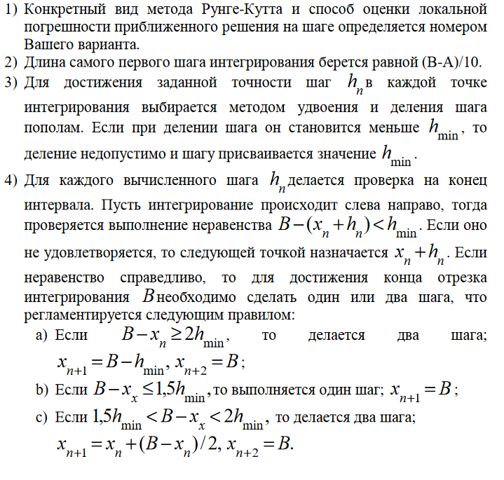
Замечания по программированию.
1. После вычисления очередного приближенного значения решения оно
сразу выводится в файл, занимать машинную память для хранения
приближенных значений решения недопустимо.
2. Целесообразно написать подпрограмму, являющуюся интегратором
уравнения на одном шаге.

2. Теоретическая часть

Вычисление значения функции y1 в точке x1 через x0, y0
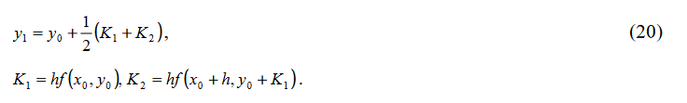

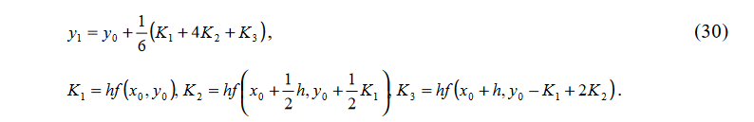
Формула уточнения решения для расчёта погрешности
Погрешность E это разность между точным решением задачи формула (30) и
вычисленным решением формула (20)

Замечание
Для обратного хода h становится отрицательным, формула не меняется.
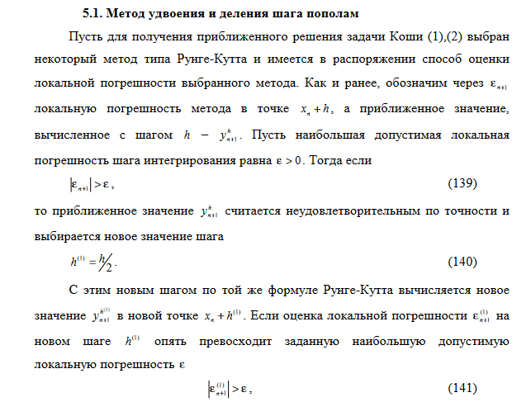
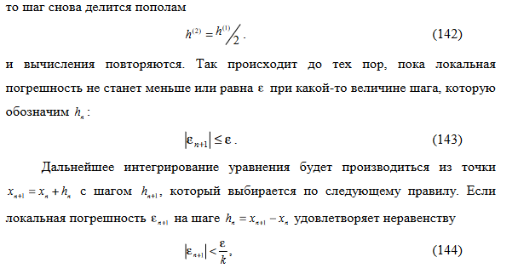

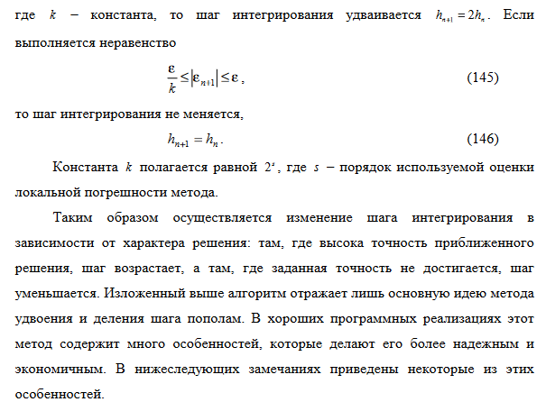

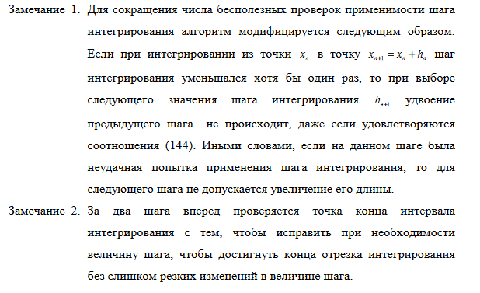
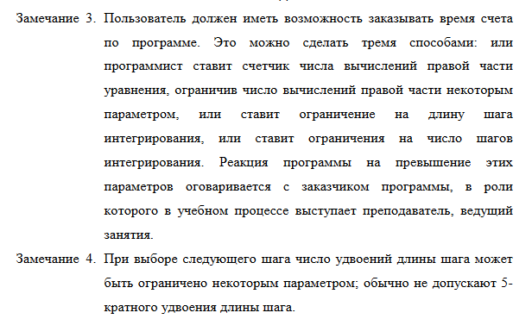

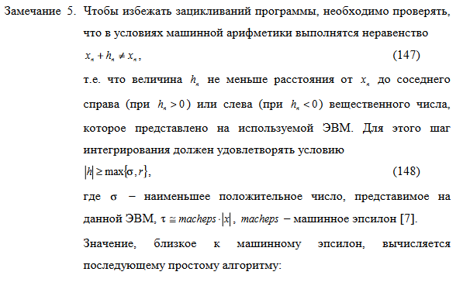
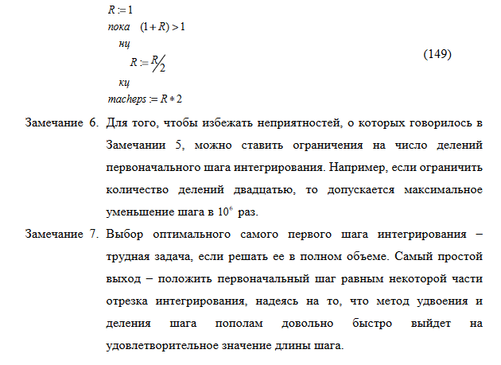

3. Алгоритм

- Начинаем функцию integrate()
- Она очищает файл для записи данных.
- Запускает цикл while, который продолжается, пока переменная flagEnd не станет истинной
- После функция записывает число точек, число точек, в которых не достигается заданная точность, общее количество минимальных шагов интегрирования .
  - В каждой итерации цикла вызывается функция calculateNext().

- Функция getNextX() определяет следующее значение curX (текущего x) в соответствии с некоторыми условиями
- Если шаг h положительный, проверяется, чтобы B - (curX + h) было больше чем hMin. Если это условие выполняется, curX увеличивается на h.
- Если условие не выполняется, значение tmpX устанавливается равным текущему curX.
Затем проверяются различные условия:
  - Если B - curX больше или равно 2.0 * h, это означает, что мы находимся на предпоследнем шаге, и устанавливаем curX в B h.
  - Если B - curX находится в диапазоне от 1.5 * h до 2.0 * h (или flagLastStep истинен), это означает, что мы находимся на последнем шаге, и устанавливаем curX в B.
  - Если B - curX находится между 1.5 * h и 2.0 * h (или flagLastStep ложен), мы устанавливаем curX в значение, равное текущему curX плюс половину разницы между B и curX.
  - h затем устанавливается равным разнице между текущим curX и tmpX.
- Если шаг h отрицательный, происходит процедура, но с условиями, проверяющими, чтобы A - (curX + h) было больше чем hMin, остальные действия аналогичны.

- Функция calculateNext() выполняет следующие действия в цикле do-while
- Увеличивает счетчик hMinCount, если h равно hMin.
- Запоминает текущее значение curX в переменной tmpX.
- Вызывает getNextX() для определения следующего значения curX.
- Вычисляет значения k1_y, k2_y, k2_E и k3_E на основе текущих значений C и yC.
k1_y, k2_y формула (20) k2_E, k3_E формула (30)
- Для вычисления используется значение функции:
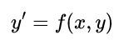
- Вычисляет текущее значение curY как
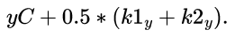
- Вычисляет текущее значение acurY как
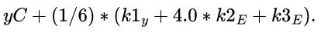
- Вычисляет текущее значение curE как разницу между acurY и curY.
- Проверяет условия для изменения шага h:
  - Если абсолютное значение curE равно нулю или меньше E / k и isDivision ложно, удваивает h.
  - Проверяет, если значение curE больше E, и если да, проверяет условия для деления шага:
    - Если h не равно hMin, устанавливает isDivision в истину, возвращает curX к предыдущему значению tmpX, и устанавливает h равным половине его предыдущего значения или hMin, если абсолютное значение hMin больше или равно абсолютному значению половины предыдущего h.
    - Если h равно hMin, увеличивает счетчик incorrectXCount и добавляет узел с текущими значениями curX, curY и curE.
  - Если ни одно из условий не выполняется, добавляет узел с текущими значениями curX, curY и curE.

- Функция addNode()
- открывает файл для записи
- добавляет строку с текущими значениями x, y и E
- закрывает файл
- Обновляет значения yC и C для следующей итерации

Тестирование

- y` = x+y+1, [A,B] = [2..10] , x0=2, y(x0)=-4.0
* y = -x - 2
data:
2.0 10.0 2.0 -4.0
0.0001 0.00000000001
rez:
x: 2.008, y: -4.008, E: 0.0e+00
x: 2.024, y: -4.024, E: 0.0e+00
x: 2.056, y: -4.056, E: 0.0e+00
x: 2.12, y: -4.12, E: 0.0e+00
x: 2.248, y: -4.248, E: 0.0e+00
x: 2.504, y: -4.5040000000000004, E: 0.0e+00
x: 3.016, y: -5.016, E: 0.0e+00
x: 4.040, y: -6.039999999999999, E: 0.0e+00
x: 6.088, y: -8.087999999999992, E: 1.8e-15
x: 10.0, y: -11.99999999999989, E: 9.2e-14
Ex: 0, hMin count: 0, X count: 10

- y` = 2*x, [A,B] = [2..10] , x0=10, y(x0)=100.0
* y = x²
data:
2.0 10.0 10.0 100.0
0.0001 0.00000000001
rez:
x: 9.992, y: 99.840064, E: 0.0e+00
x: 9.976, y: 99.52057599999999, E: 0.0e+00
x: 9.944, y: 98.883136, E: 0.0e+00
x: 9.88, y: 97.61439999999999, E: 0.0e+00
x: 9.752, y: 95.10150399999999, E: 0.0e+00
x: 9.496, y: 90.174016, E: 0.0e+00
x: 8.984, y: 80.712256, E: 0.0e+00
x: 7.96, y: 63.361599999999996, E: 0.0e+00
x: 5.912, y: 34.951744, E: 0.0e+00
x: 2.0, y: 4.0, E: 3.6e-15
Ex: 0, hMin count: 0, X count: 10
- y` = 2*x, [A,B] = [2..10] , x0=2, y(x0)=7.0
* y = x² + 3
data:
2.0 10.0 2.0 7
1.1 0.00000000001
rez:
x: 3.1, y: 12.610000000000001, E: -1.8e-15
x: 5.3, y: 31.090000000000003, E: 0.0e+00
x: 10.0, y: 103.0, E: 0.0e+00
Ex: 0, hMin count: 1, X count: 3

- y` = 2*x, [A,B] = [2..100] , x0=2, y(x0)=7.0
* y = x² + 3
data:
2.0 100.0 2.0 7
1.1 0.000000000000001
rez:
x: 3.1, y: 12.610000000000001, E: -1.8e-15
x: 4.2, y: 20.64, E: 0.0e+00
x: 5.300000000000001, y: 31.090000000000003, E: 0.0e+00
x: 6.4, y: 43.96000000000001, E: 0.0e+00
x: 8.600000000000001, y: 76.96000000000001, E: 0.0e+00
x: 13.000000000000002, y: 172.00000000000003, E: 0.0e+00
x: 17.400000000000002, y: 305.76000000000005, E: 0.0e+00
x: 19.6, y: 387.1600000000001, E: 0.0e+00
x: 21.8, y: 478.2400000000001, E: 0.0e+00
x: 24.0, y: 579.0000000000001, E: 0.0e+00
x: 26.2, y: 689.44, E: 0.0e+00
x: 28.4, y: 809.5600000000001, E: 0.0e+00
x: 30.599999999999998, y: 939.3600000000001, E: 0.0e+00
x: 35.0, y: 1228.0, E: 0.0e+00
x: 43.8, y: 1921.44, E: 0.0e+00
x: 61.4, y: 3772.96, E: 0.0e+00
x: 96.6, y: 9334.560000000001, E: 0.0e+00
x: 100.0, y: 10003.000000000002, E: 0.0e+00
Ex: 1, hMin count: 4, X count: 23

- y` = 2*x, [A,B] = [-10..-2] , x0=-10, y(x0)=103.0
* y = x² + 3
data:
-10.0 -2.0 -10.0 103
0.5 0.000000000000001
rez:
x: -9.5, y: 93.25, E: 0.0e+00
x: -8.5, y: 75.25, E: 0.0e+00
x: -6.5, y: 45.25, E: 0.0e+00
x: -2.5, y: 9.25, E: 0.0e+00
x: -2.0, y: 7.0, E: 0.0e+00
Ex: 0, hMin count: 1, X count: 5

